附件
江苏省无锡技师学院
2022年教师职业能力比赛方案
为深入贯彻党的十九大精神，落实《省人力资源社会保障厅关于印发江苏省“十四五”技工教育发展规划的通知》的有关要求，加强教师队伍建设，推进我院教育教学改革，进一步提高我院教师职业能力，经研究决定举办2022年无锡技师学院教师职业能力比赛。
一、总体要求
全面贯彻党的教育方针，落实人社部“德才双馨展风采、工学一体育英才”的指导思想，全面倡导技工教育一体化课程教学改革理念，突出学生中心、能力本位、工学一体，着力培养学生综合素养与职业能力，执行相关专业《国家技能人才培养标准》及《一体化课程规范》。坚持“以赛促教、以赛促学，以赛促改、以赛促建”，以提高教师教学能力为核心，展现我院师德高尚、技艺精湛的优秀教师风采。
二、比赛类别
比赛设9大类别：（一）公共类；（二）机械类；（三）电工电子类；（四）信息类；（五）交通类；（六）服务类；（七）财经商贸类；（八）工业综合与农业类；（九）文化艺术与综合类。
三、比赛内容
比赛内容包括教学设计、说课与答辩两部分。
教学设计：可选取相对独立、完整的人文素质/职业活动或一体化课程学习任务的某一具有典型性的内容，按六步法（明确任务/获取信息、制定计划、做出决定、实施计划、检查控制、总结评价）确定学习目标并设计教学过程，以文本（教学设计参考模板见附件1）形式提交。
说课与答辩：以教学设计文本为基础，结合多媒体课件进行现场说课与答辩，其中说课10分钟，答辩4分钟。评审专家对每位选手提问专业类和教学类各一个问题，提问时间不计入答辩时间。
四、赛事要求
（一）初赛（初赛分两场）
参赛选手为青年教师技能提升行动成员（必须参加）和各系推荐的人
员；
选手在4月11日前，提交一份教学设计；在5月8日前，提交第二份教学设计，由学院“学术委员会”及相关专家分别打分，第一次设计占比30%，第二次设计占比70%，总分作为初赛的总成绩。每个组别评选出2-3人出线，进入决赛。
（二）决赛
参赛选手为初赛进入决赛的选手，以及2021年市赛获奖选手。
选手在5月30日前提交教学设计，以及说课PPT。决赛时间在6月初。
参赛所提交的电子材料，须采用指定文件格式，具体要求如下：提交的文字文稿和说课课件须采用WPS 2016或Office 2010及以上版本。说课课件中使用的图片、视频、动画等素材均须采用嵌入方式，不得使用外部链接。
（三）内容要求
公共课教材应从《人力资源社会保障部技工教育规划教材选用目录》（可在技工教育网下载，以下简称《目录》）选取，专业课优先选择《目录》中教材。
（四）文件格式
参赛所提交的电子材料，须采用指定文件格式，具体要求如下：提交的文字文稿和说课课件须采用WPS 2016或Office 2010及以上版本。说课课件中使用的图片、视频、动画等素材均须采用嵌入方式，不得使用外部链接。
（五）公开课
进入市赛的选手，根据教学设计，安排进行一次公开课，推进一体化课程改革。
五、奖项设置
大赛设一、二、三等奖，一等奖占决赛人数的10%，二等奖占决赛总数的15%，三等奖占决赛总数的25%，其余为优胜奖。

教务处 科研处
2022年3月24日
附件1

2022年无锡技师学院教师职业能力大赛
教学设计
（参考模板）

参赛者部门（加盖系公章）：
参赛者姓名：
参赛项目类别：
参赛作品题目：

2022年无锡技师学院教师职业能力大赛
教学设计
（参考模板）
（总要求：所提交的教学设计文本体例规范，内容全面，文字通顺，图表符合技术规范要求，表述清晰，文面整洁，书写美观。）
参赛项目类别 |  |  | 作品编码
专业名称
课程名称 |  | 作品题目
课时 |  | 教学对象
一、选题价值（评分点，正式写时不要写。选取相对独立、完整的人文素质/职业学习活动或一体化课程学习任务的某一具体内容，具有典型性。）
（一）微任务来源
1、微任务描述
2、微任务在课程中的地位
（任务在专业、课程、项目中的地位，和任务情景环节）

（二）微任务典型性分析
（真实、独立、完整、具体、关键、广泛性等分析）

（三）微任务价值分析
（从学习、教育、应用价值方面分析）
二、学习目标（评分点，正式写时不要写。能够反映学生职业素养与综合职业能力的要求，并能结合学生实际，明确、具体且可操作性强。）
（一）制订依据
（二）学习目标
课前
课中
课后
包含四个方面：行为、条件、标准、结果
1.二段式：行为+结果
如：（学生应）能制作一个台虎钳。
2.三段式：行为+标准+结果
如：（学生应）能根据引导课文的要求制作一个台虎钳。
3.四段式：行为+条件+标准+结果
如：（学生应）能在没有教师直接指导下独立根据引导课文的要求制作一个台虎钳。
注意：
1.对象是学生，不是教师！
2.明确、具体且可操作性强
3.不能用“了解”、“理解”、“学习了”、“学会”、“熟知”、“掌握”
4.目标的数量不宜过多
5.目标完成与否，应该与评价相互呼应。

三、学情分析（评分点，正式写时不要写。客观分析学情，能够反映学生职业素养与综合职业能力的要求，并能结合学 生实际，明确、具体且可操作性强。）
（一）授课对象情况
（二）学情分析和采取策略
图或表
从知识技能、心理特征、学习能力、态度兴趣等方面分析，根据学情（优劣势）确定学习策略。

四、学习内容（评分点，正式写时不要写。包括理论知识和实践知识及工作的各项要素要求，匹配具体学情，与人文素质养成或企业生产过程紧密相关。）
（一）工作要素分析
（二）学习任务分析
（三）学习内容确定
（四）学习重点和难点
建议：
（一）情景创设（情景（任务）描述、工作内容（做什么、谁来做、如何做）、工作要求）
（二）学习内容分析
内容三要素：知识、技能、素养
工作五要素：工作对象、工具设备及材料、工作方法、劳动组织方式和工作要求
工作学习对接：鱼骨图（鱼刺-学习内容（知识能力素养）；鱼骨-教学过程）

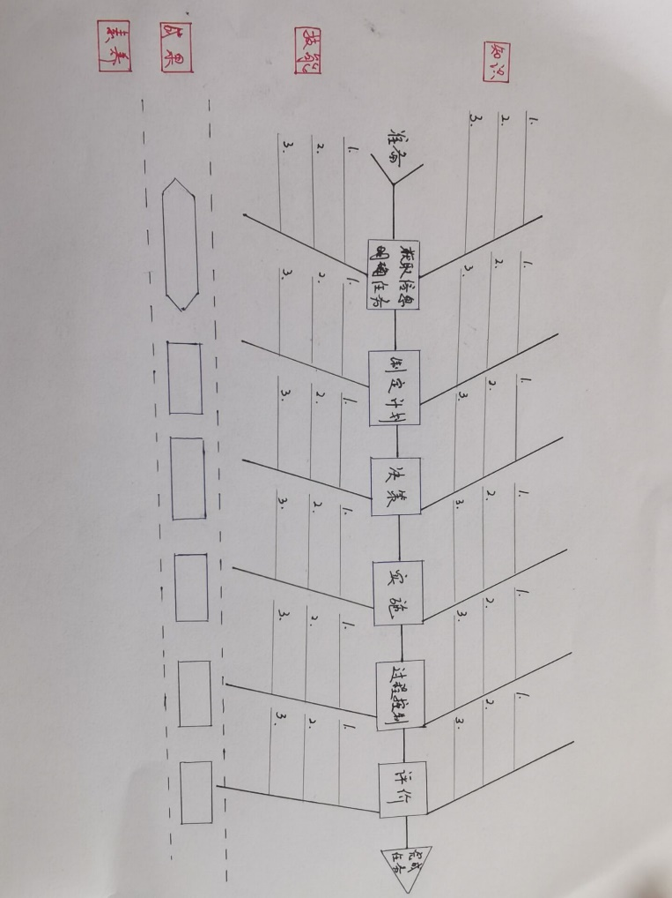
（三）重难点实施化解
重难点内容+理由依据+方法策略
（四）教材分析
基本信息+风格体制+缺陷不足+解决办法
五、学习资源（评分点，正式写时不要写。体现学生在问题引导下的学习过程，其相关环境设计与社会生活或工作环境要求尽可能相一致。）
（一）劳动安保防护用品
名称 | 运用环节 | 资源用途
医用急救箱（1个） | 贯穿课中 | 为课中意外伤害提供紧急救治的医疗保障
洗手液（1瓶） | 任务实施结束后 | 为学生卫生习惯的养成提供物质支撑
…… | …… | ……
（二）信息平台资源
名称 | 运用环节 | 资源用途
…… | …… | ……
（三）学习硬件资源
名称 | 运用环节 | 资源用途
…… | …… | ……
（四）学习软件资源
名称 | 导学问题 | 资源用途
工作页 | …… | ……
…… | …… | ……
（五）评价资源
名称 | 运用环节 | 资源用途
…… | …… | ……

企业资源和社会资源也可以

六、教学实施（评分点，正式写时不要写。学生主体。体现良好的学习氛围，学生具有较高的学习主动性，能积极有效地投入到学习活动中。教学手段。有效支持学习活动的开展，适当利用多种教学媒体以及信息化手段和数字化资源，新颖、富有创意。
教学方法。体现以学生为中心、行动导向的教学理念，适应具体学情， 采用混合式学习，重视学生的适应与接纳，形式灵活、方法有效。）
（一）教学策略
1、设计理念
2、具体教学策略
突出策略在本课题具体环节应用描述，前后呼应，用图形或表格形式、语言要简洁
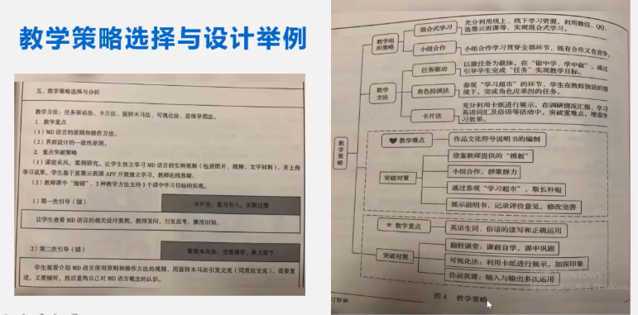
（二）教学过程
课前学习
接受任务
课中学习
明确任务要求
制订计划决策
任务实施(1)
任务实施(2)

任务实施(n)
评价总结
课后学习
课后拓展

例表
课前学习（等）
教学环节 | 学习内容 | 学生活动 | 教师活动 | 教学手段 | 教学方法
 | 学习目标： |  | 设计意图：
 | 输出成果 |  | 评价方式：

七、学业评价（评分点，正式写时不要写。以学习目标为依据，评价方式方法合理，易于操作，能有效解决实际教学问题，促进学生思维能力提升以及职业素养与综合职业能力的提高。）
（一）设计思路（总体概述，评价的依据，形式等）
（二）评价方式规则
（三）过程性评价设计（简述+量表；过程+结果。。。）
学生自评 学生互评 教师评价（线上问卷等）
（四）终结性评价设计
（五）情感价值观测试
（六）任务评价汇总表

八、教学反思
（一）教学效果（对应学习目标进行描述）
（二）教学特色（在表现形式上不拘泥于文字，可以采用图、表的形式）
（三）不足与改进

注：作品编码留空，由学院大赛工作办公室统一编码。

附件2
全国技工院校教师职业能力大赛评价表
（教学设计评审）

参赛作品编号：
评价  项目 | 评价内容 |  | 评价分数
评价  项目 |  |  | 10-1
教学  设计 | 1.选题价值。选取相对独立、完整的人文素质/职业学习活动或一体化课程学习任务的某一具体内容，具有典型性。
教学  设计 | 2.学习目标。能够反映学生职业素养与综合职业能力的要求，并能结合学生实际，明确、具体且可操作性强。
教学  设计 | 3.学习内容。包括理论知识和实践知识及工作的各项要素要求，匹配具体学情，与人文素质养成或企业生产过程紧密相关。
教学  设计 | 4.学习资源。体现学生在问题引导下的学习过程，其相关环境设计与社会生活或工作环境要求尽可能相一致。
教学  实施 | 5.学生主体。体现良好的学习氛围，学生具有较高的学习主动性，能积极有效地投入到学习活动中。
教学  实施 | 6.教学手段。有效支持学习活动的开展，适当利用多种教学媒体以及信息化手段和数字化资源，新颖、富有创意。
教学  实施 | 7.教学方法。体现以学生为中心、行动导向的教学理念，适应具体学情，采用混合式学习，重视学生的适应与接纳，形式灵活、方法有效。
教学  实施 | 8.教学视频。提交的视频时长不超过8分钟，视频声音清楚、画面清晰、图像稳定，声音与画面同步，反映学与教的情况。 |  | 本次不要求
教学  评价 | 9.学业评价。以学习目标为依据，评价方式方法合理，易于操作，能有效解决实际教学问题，促进学生思维能力提升以及职业素养与综合职业能力的提高。
文本  评审 | 10.教学设计文本。所提交的教学设计文本体例规范，内容全面，文字通顺，图表符合技术规范要求，表述清晰。
总评意见： |  | 评价总分
 |  | 评委签名
第二届全国技工院校教师职业能力大赛评价表
（说课与答辩评审）

选手抽签序号：
评价  项目 | 评价内容 |  | 评价分数
评价  项目 |  |  | 10-1
教学  设计 | 1.选题价值。选取相对独立、完整的人文素质/职业学习活动或一体化课程学习任务的某一具体内容，具有典型性。
教学  设计 | 2.学习目标。能够反映学生职业素养与综合职业能力的要求，并能结合学生实际，明确、具体且可操作性强。
教学  设计 | 3.学习内容。包括理论知识和实践知识及工作的各项要素要求，匹配具体学情，与人文素质养成或企业生产过程紧密相关。
教学  设计 | 4.学习资源。体现学生在问题引导下的学习过程，其相关环境设计与社会生活或工作环境要求尽可能相一致。
教学  实施 | 5.学生主体。体现良好的学习氛围，学生具有较高的学习主动性，能积极有效地投入到学习活动中。
教学  实施 | 6.教学手段。有效支持学习活动的开展，适当利用多种教学媒体以及信息化手段和数字化资源，新颖、富有创意。
教学  实施 | 7.教学方法。体现以学生为中心、行动导向的教学理念，适应具体学情，采用混合式学习，重视学生的适应与接纳，形式灵活、方法有效。
教学  实施 | 8.教学视频。课件所含视频声音清楚、画面清晰、图像稳定，声音与画面同步，反映学与教的情况。 |  | 本次不要求
教学  评价 | 9.学业评价。以学习目标为依据，评价方式方法合理，易于操作，能有效解决实际教学问题，促进学生思维能力提升以及职业素养与综合职业能力的提高。
答辩  评审 | 10.理解表达。准确理解评委的提问，回答问题所陈述的观点正确，内容全面，层次分明，逻辑思路清晰。
总评意见： |  | 评价总分
 |  | 评委签名
附件3
2022年无锡技师学院教师职业能力比赛专业参考表
部门 | 专业（编号）
电气工程系 | 公共类（1）
电气工程系 | 机械类（2）
电气工程系 | 电工电子类（3）
电气工程系 | 交通类（无人机）（5）
电气工程系 | 工业综合（供用电技术）（8）
机械工程系 | 公共类（1）
机械工程系 | 机械类（2）
信息工程系 | 公共类（1）
信息工程系 | 信息类（4）
文化创意系 | 公共类（1）
文化创意系 | 信息类（4）
文化创意系 | 文化艺术与综合类（9）
文化创意系 | 工业综合（建筑装饰）（8）
现代服务系 | 公共类（1）
现代服务系 | 财经商贸类（7）
现代服务系 | 交通类（物流）（5）

附件4
第二届全国技工院校教师职业能力大赛
类别与专业（课程）对应关系表

一、公共类
思想政治（德育） | 语文 | 历史
数学 | 英语 | 体育与健康
物理 | 化学 | 劳动教育
通用职业素质课程 | 其他公共基础课
二、
机械类
0101 机床切削加工（车工） | 0102 机床切削加工（铣工） | 0103 机床切削加工（磨工）
0104 铸造成型 | 0105 锻造成型 | 0106 数控加工（数控车工）
0107 数控加工（数控铣工） | 0108 数控加工（加工中心操作工） | 0109 数控机床装配与维修
0110 数控编程 | 0111 工量具制造与维修 | 0112 机械设备维修
0113 煤矿机械维修 | 0114 化工机械维修 | 0115 机械装配
0116 机械设备装配与自动控制 | 0117 模具制造 | 0118 模具设计
0119 焊接加工 | 0120 冷作钣金加工 | 0121 制冷设备运用与维修
0122 数控电加工 | 0123 机电设备安装与维修 | 0124 机电产品检测技术应用
0125 金属热处理 | 0126 汽车制造与装配 | 0127 机电一体化技术
0128 多轴数控加工 | 0129 计算机辅助设计与制造 | 0130 3D打印技术应用
0131 金属材料分析与检测 | 0132 新能源汽车制造与装配 | 0133 飞机制造与装配
0134 产品检测与质量控制 | 0135 工业机械自动化装调 | 0136 数字化设计与制造
0137 智能制造技术应用
三、电工电子类
0201 变配电设备运行与维护 | 0202 电机电器装配与维修 | 0203 电气自动化设备安装与维修
0204 煤矿电气设备维修 | 0205 楼宇自动控制设备安装与维护 | 0206 工业自动化仪器仪表装配与维护
0207 化工仪表及自动化 | 0208 工业机器人应用与维护 | 0209 电子技术应用
0210 音像电子设备应用与维修 | 0211 通信终端设备制造与维修 | 0212 办公设备维修
0213 光伏应用技术 | 0214 工业网络技术 | 0215 电线电缆制造技术
0216 电梯工程技术 | 0217 光电技术应用 | 0218 工业互联网与大数据应用
0219 服务机器人应用与维护
四、信息类
0301 计算机网络应用 | 0302 计算机程序设计 | 0303 计算机应用与维修
0304 计算机信息管理 | 0305 计算机游戏制作 | 0306 计算机动画制作
0307 计算机广告制作 | 0308 多媒体制作 | 0309 通信网络应用
0310 通信运营服务 | 0311 网络安防系统安装与维护 | 0312 计算机速录
0313 物联网应用技术 | 0314 网络与信息安全 | 0315 云计算技术应用
0316 工业互联网技术应用 | 0317 虚拟现实技术应用 | 0318 人工智能技术应用
0319 数字媒体技术应用

五、交通类
0401 汽车驾驶 | 0403 汽车维修 | 0404 汽车电器维修
0405 汽车钣金与涂装 | 0406 汽车装饰与美容 | 0407 汽车检测
0409 工程机械运用与维修 | 0410 公路施工与养护 | 0411 桥梁施工与养护
0412 公路工程测量 | 0413 筑路机械操作与维修 | 0414 高速公路收费与监控
0415 现代物流 | 0416 船舶驾驶 | 0417 船舶轮机
0418 船舶建造与维修 | 0419 港口与航道施工 | 0420 水运业务
0421 港口机械操作与维护 | 0423 铁道运输管理 | 0424 电力机车运用与检修
0425 内燃机车运用与检修 | 0426 铁路工程测量 | 0427 铁路施工与养护
0428 电气化铁道供电 | 0429 铁道信号 | 0431 城市轨道交通运输与管理
0432 城市轨道交通车辆运用与检修 | 0434 飞机维修 | 0435 新能源汽车检测与维修
0436 汽车技术服务与营销 | 0438 起重装卸机械操作与维修 | 0439 无人机应用技术
0440 工程安全评价与管理 | 0441 航空物流 | 0442 交通运输安全检查
0443 道路智能交通技术应用 | 0444 智能网联汽车技术应用
六、服务类
0402 交通客运服务 | 0422 邮轮乘务 | 0430 铁路客运服务
0433 航空服务 | 0501 烹饪（中式烹调） | 0502 烹饪（西式烹调）
0503 烹饪（中西式面点） | 0504 饭店（酒店）服务 | 0505 导游
0506 商务礼仪服务 | 0507 美容美发与造型（美发） | 0508 美容美发与造型（美容）
0509 美容美发与造型（化妆） | 0510 休闲体育服务 | 0511 物业管理
0512 家政服务 | 0513 公共营养保健 | 0514 保健按摩
0515 护理 | 0516 会展服务与管理 | 0517 茶艺
0518 邮政业务 | 0519 酒店管理 | 0520 旅游服务与管理
0521 老年服务与管理 | 0522 健康服务与管理 | 0523 休闲服务与管理
0524 快递运营管理 | 0525 保安 | 0526 形象设计
0527 美容保健 | 0528 康复保健 | 0529 健康与社会照护
0530 电子竞技运动服务与管理 | 0531 快递安全管理 | 0532 婚庆服务
0533 健身指导与管理 | 0534 烹调工艺与营养
七、财经商贸类
0408 汽车营销 | 0437 汽车保险理赔与评估 | 0601 市场营销
0602 商务文秘 | 0603 电子商务 | 0604 会计
0605 工商企业管理 | 0606 人力资源管理 | 0607 国际贸易
0608 商务外语 | 0609 房地产经营与管理 | 0610 网络营销
0611 连锁经营与管理 | 0612 行政管理 | 0613 财务管理
1306 药品营销
八、工业综合与农业类
0701 种植 | 0702 现代农艺技术 | 0703 果蔬花卉生产技术
0704 畜禽生产与疫病防治 | 0705 畜牧兽医 | 0706 水产养殖
0707 野生动物保护 | 0708 农产品保鲜与加工 | 0709 棉花加工与检验
0710 现代林业技术 | 0711 园林技术 | 0712 木材加工
0713 林产品加工 | 0714 森林资源保护与管理 | 0715 森林采运工程
0716 农业机械使用与维护 | 0717 农村能源开发与利用 | 0718 农业与农村用水
0719 航海捕捞 | 0720 中草药种植 | 0721 农村电气技术
0722 农村经济综合管理 | 0723 农资连锁经营与管理 | 0724 农产品营销与储运
0725 茶叶生产与加工 | 0726 生态农业技术 | 0727 宠物医疗与护理
0728 农业经营与管理
0801 矿物开采与处理 | 0802 煤矿技术（采煤） | 0803 煤矿技术（综合机械化采煤）
0804 煤矿技术（综合机械化掘进） | 0805 矿山测量 | 0806 矿井通风与安全
0807 矿山机械操作与维修 | 0808 矿山机电 | 0809 钻探工程技术
0810 石油钻井 | 0811 石油天然气开采 | 0812 石油天然气储运与营销
0813 地质勘查 | 0814 地图制图与地理信息系统 | 0815 水利水电工程施工
0816 水文与水资源勘测 | 0817 发电厂及变电站电气设备安装与检修 | 0818 输配电线路施工运行与检修
0819 供用电技术 | 0820 火电厂集控运行 | 0821 火电厂热力设备运行与检修
0822 风电场机电设备运行与维护 | 0823 水电厂机电设备安装与运行 | 0824 储能材料制备
0825 核电设备安装与检修 | 0826 氢能制备与应用
0901 石油炼制 | 0902 化工工艺 | 0903 化工分析与检验
0904 精细化工 | 0905 生物化工 | 0906 高分子材料加工
0907 煤化工 | 0908 磷化工 | 0909 火炸药制造与应用
0910 花炮生产与管理 | 0911 化工安全管理
1001 钢材轧制与表面处理 | 1002 钢铁冶炼 | 1003 有色金属冶炼
1101 建筑设备安装 | 1102 建筑施工 | 1103 建筑装饰
1104 建筑测量 | 1105 工程监理 | 1106 工程造价
1107 建筑工程管理 | 1108 市政工程施工 | 1109 土建工程检测
1110 燃气热力运行与维护 | 1111 消防工程技术 | 1112 硅酸盐材料制品生产
1113 城市燃气输配与应用 | 1114 给排水施工与运行 | 1115 城市水务技术
1118 石材工艺 | 1119 古建筑修缮与仿建
1201 印刷（图文信息处理） | 1202 印刷（印刷技术） | 1203 印刷（包装应用技术）
1204 纺织技术 | 1205 针织工艺 | 1206 染整技术
1207 化纤生产技术 | 1208 服装制作与营销 | 1209 服装养护
1213 制浆造纸工艺 | 1214 食品加工与检验 | 1215 粮食工程
1216 陶瓷工艺 | 1218 食品营养与卫生 | 1219 食品质量与安全
1220 制糖技术 | 1224 化妆品制造与营销
1301 中药 | 1302 药物制剂 | 1303 化学制药
1304 生物制药 | 1305 药物分析与检验 | 1307 口腔义齿制造
1308 眼视光技术 | 1309 医疗器械制造与维修 | 1310 药品服务与管理
1502 环境保护与检测
九、文化艺术与综合类
1116 建筑设计 | 1117 建筑模型设计与制作
1210 服装设计与制作 | 1211 皮革加工与设计 | 1212 鞋制品设计与制作
1217 陶瓷美术 | 1221 玩具设计与制造 | 1222 家具设计与制作
1223 灯饰工艺与造型
1401 美术设计与制作 | 1402 工艺美术 | 1403 珠宝首饰设计与制作
1404 珠宝首饰鉴定与营销 | 1405 室内设计 | 1406 环境艺术设计
1407 工业设计 | 1408 美术绘画 | 1409 音乐
1410 民族音乐与舞蹈 | 1411 服装模特 | 1412 演艺设备安装与调试
1413 新闻采编与制作 | 1414 播音与主持 | 1415 数字出版
1416 摄影摄像技术 | 1417 文物修复与保护 | 1418 舞蹈表演
1419 影视表演与制作 | 1420 平面设计 | 1421 运动训练
1422 乐器制造与维修
1501 幼儿教育

